PRZEDSZKOLE ODDZIAŁ I
20.04.2020
TEMAT TYGODNIA: DBAMY O PRZYRODĘ
Witam wszystkich bardzo serdecznie w nowym tygodniu, dzisiaj będziemy sobie rozmawiać o tym jak trzeba dbać o przyrodę, zaczniemy od wody, bo woda jest bardzo ważna dla ludzi, roślin i zwierząt, trzeba ją szanować i oszczędzać, a może to zrobić każdy nawet w swoim domu.
Zachęcam do wysłuchania odgłosów jakie wydaje woda…
Link…http://scholaris.pl/zasob/102299
W kolejności deszcz, fontanna, kanał ściekowy, rzeka, woda z kranu.
A teraz posłuchaj opowiadania Barbary Szelągowskiej
Oszczędzajmy wodę, dbajmy o przyrodę!
Ada, podobnie jak pozostałe dzieci, codziennie po śniadaniu myła zęby. Starała się robić to bardzo dokładnie. Tego dnia jak zwykle wyjęła z kubeczka pastę i szczoteczkę, odkręciła kran i zaczęła szorować ząbki. Ciepła woda płynęła wartkim strumieniem do odpływu, a kubeczek z dinozaurem stał bezczynnie obok.
– Ado, prosiłam cię już kilka razy, żebyś nalewała wody do kubeczka, a kran zakręcała podczas mycia zębów – powiedziała pani.
– Każdy z nas powinien oszczędzać wodę. Po to właśnie mamy kubeczki.
– Znowu zapomniałam – westchnęła dziewczynka. – Ale ja przecież nie leję dużo wody. Tylko troszeczkę. Naprawdę.
– Tak tylko ci się wydaje. Najlepiej będzie, jeśli zrobimy pewien eksperyment. Może to cię przekona do oszczędzania wody. Maciusiu, nalej wody do kubeczka i zacznij myć zęby. W tym czasie pani wstawiła miskę do sąsiedniej umywalki. – A teraz twoja kolej, Ado. Zacznij myć zęby – powiedziała pani i w tym samym momencie odkręciła kran.
– Skończyłam! – zawołała po pewnym czasie Ada. Pani natychmiast zakręciła kran i zaniosła miskę z wodą do sali. Wszystkim dzieciom rozdała jednorazowe kubeczki. – A teraz kolejno nabierajcie wodę z miski do swoich kubeczków.
– Jeden kubeczek, drugi, trzeci… Ada patrzyła z niedowierzaniem. – Jak to możliwe? To ja zużywam aż tyle wody? – zastanawiała się dziewczynka.
– Niestety tak. Codziennie myjesz ząbki i codziennie marnujesz tyle wody, ile zużywa cała nasza grupa.
– To ja już na pewno się poprawię. Obiecuję.
– Bardzo się cieszę, że tak mówisz. Musicie wiedzieć, że na świecie są kraje, w których brakuje wody. Są takie miejsca, gdzie trzeba kopać specjalne bardzo głębokie studnie, żeby się do niej dostać. Woda, którą pijemy, to woda słodka. Wcale nie jest jej tak dużo.
– Proszę pani, ale przecież w morzu jest mnóstwo wody – zawołała Kasia.
– Owszem, Kasiu, ale ta woda nie nadaje się do picia, bo jest słona. Zarówno ludzie, zwierzęta, jak i rośliny potrzebują słodkiej wody do życia. Dlatego jest taka cenna. Nie powinniśmy marnować jej bez potrzeby.
– W takim razie w domu też zacznę oszczędzać wodę, i to nie tylko podczas mycia zębów – obiecała Ada, a inne dzieci przytaknęły.
– W takim razie – powiedziała pani – proponuję, żebyśmy nauczyli się na pamięć krótkiej rymowanki. Posłuchajcie: Oszczędzajmy wodę, dbajmy o przyrodę! Wszystkie dzieci już po chwili zapamiętały słowa rymowanki. Obiecały również, że nie będą marnować wody.
Porozmawiajmy…
- W jaki sposób Ada myła zęby?
- Jaki eksperyment przeprowadziła pani w grupie Ady?
- Czego nauczyły się dzieci? Czy ty też oszczędzasz wodę?
- Dlaczego należy oszczędzać wodę?
A teraz trochę się poruszmy…
https://www.youtube.com/watch?v=OZTYeTEZ2wA
Każdy z nas może chronić przyrodę, oszczędzać wodę, segregować śmieci, opiekować się zwierzętami domowymi itp. Proponuję prowadzenie przez dzieci dziennika…można go wydrukować (tabelka poniżej) i umieścić w widocznym miejscu, za każde dobrze wykonane zadanie dziecko rysuje znaczek .
Jakie działania należy podejmować w tym celu podpowiada poniższy film…
Obejrzyj teraz uważnie film…W kontakcie z naturą
https://www.youtube.com/watch?v=zleExE18fqQ

Zachęcam do obejrzenia propozycji jak i z czego można wykonać zabawki z recyklingu…
https://www.youtube.com/watch?v=AStAgINKgXE&t=210s
Jeżeli będziecie Państwo wybierać się na spacer po okolicy proponuję zachęcić dziecko do obserwacji stanu czystości najbliższego środowiska.
Zwracamy uwagę dziecka na:
– chodzenie po chodniku, ścieżce (nie po trawniku),
– przydomowe ogródki i rosnące w nich rośliny,
– znajdujące się przy drodze/domu pojemniki na odpady i ich kolory,
– czyste miejsca i zanieczyszczone miejsca,
– miejsca dobre do zabaw i odpoczynku,
– zachowanie ptaków i innych zwierząt.
Zatrzymujemy się w wybranych miejscach i rozmawiamy z dzieckiem na temat możliwości chronienia przyrody. Zachęćmy dziecko do dzielenia się swoimi wrażeniami.

Na zakończenie przypomnijmy sobie…
- Dlaczego woda jest ważna dla ludzi, zwierząt i roślin?
- Dlaczego trzeba oszczędzać wodę?
- W jaki sposób możemy oszczędzać wodę w domu?
- Co by było, gdyby na świecie zabrakło wody?

Pokoloruj naszą Ziemię najładniej jak potrafisz…
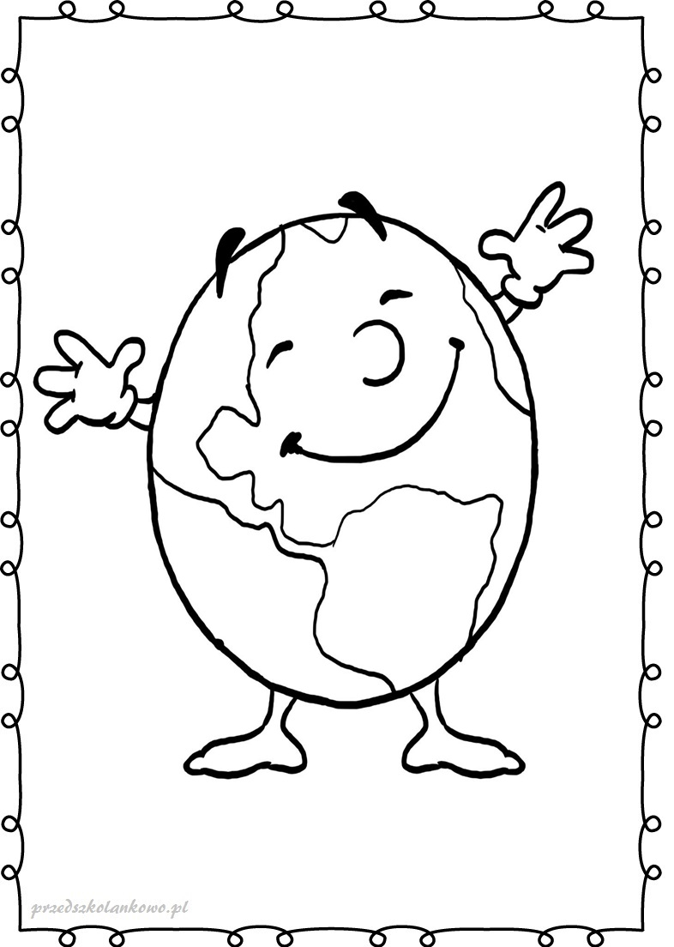
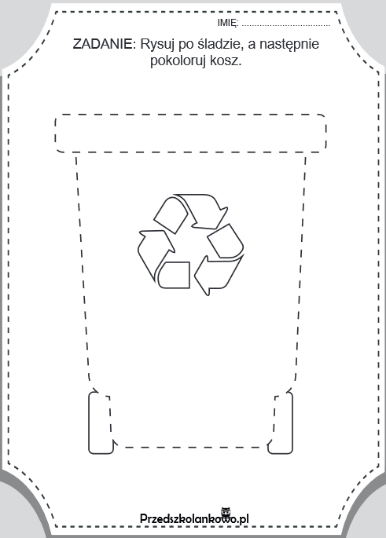
Obrazki ze strony przedszkolakowo.pl

